检 测 报 告

试验名称：端子拉脱力

主检： |  | 日期： | 2025年7月10日
审核： |  | 日期： | 2025年7月11日
批准： |  | 日期： | 2025年7月11日

北京光华荣昌汽车部件有限公司实验室

声 明

- 报告无实验室“检测专用章”无效。
- 报告无主检、审核、批准人签字无效。
- 报告涂改无效。
- 复制报告未重新加盖“检测专用章”无效。
- 对检测报告若有异议，请收到报告后15个工作日内通知实验室。
⑹ 送样检测仅对样品负责。
⑺ 电子版报告无安全密码无效。

试验单位：北京光华荣昌汽车部件有限公司实验室
地 址：北京市昌平区流村镇工业园区
电 话： (010) 60793358-5711 邮 编：102200

样品名称 | 通风加热线束总成 | 车型 | H4-2.2
样品编号 | BEC0010161 | 样品数量 | 1件
委托单位 | 智能气控产品开发部 | 生产单位 | /
送样者及其 联系方式 | 李子坤  电话：13821176936 | 送样日期 | 2025年7月8日
试验地点 | 北京光华荣昌汽车部件有限公司  实验室 | 试验日期 | 2025年7月10日
试验项目 | 端子拉脱力
试验标准 | QGR-SYDQ07-2022
样品状态 | PV
试验结论 | 对2025年7月8日智能气控产品开发部送检H4-2.2通风加热线束总成按照QGR-SYDQ07-2022标准进行端子拉脱力检测，经检测符合标准要求。
备 注 | /

一、试验条件
试验时间： | 2025年7月10日—2025年7月10日
试验地点： | 北京光华荣昌汽车部件有限公司实验室
试验人员： | 李亚平
环境温/湿度： | 温度：23℃；湿度：52%
二、试验仪器设备
序号 | 设备名称 | 设备编号 | 规格型号 | 厂家 | 精度 | 有效期
1 | 拉力试验机 | N-074 | QT-1176 | 高泰检测仪器有限公司 | ±0.5% | 2026年7月2日
三、试验方法及评价标准
1、试验方法
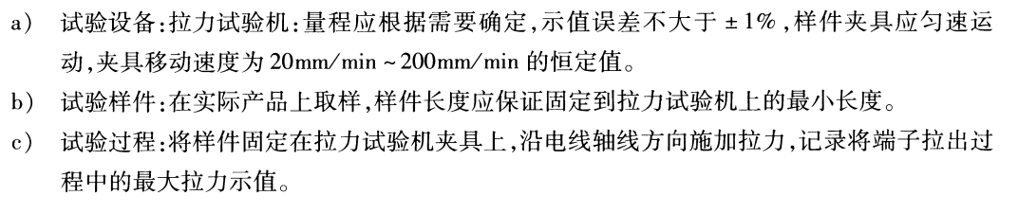
2、评价标准
端子拉脱力≥50N
四、标准偏离
1、标准偏离
/
五、试验结果
1、试验结果
样件名称及编号 | 端子件号 | 力值（N） | 端子件号 | 力值（N） | 备注
通风加热线束总成128-003-202507 | DJ612-2 | 140.22 | 963715-1 | 118.16 | 该试验均为电线拉断而端子未拉脱。
通风加热线束总成128-003-202507 | 173645-1 | 133.00 | DJ611-G2*0.6A | 112.54 | 该试验均为电线拉断而端子未拉脱。
通风加热线束总成128-003-202507 | 1241388-1 | 125.62 | DJ611-H2.2*0.6A | 129.30 | 该试验均为电线拉断而端子未拉脱。

六、试验照片
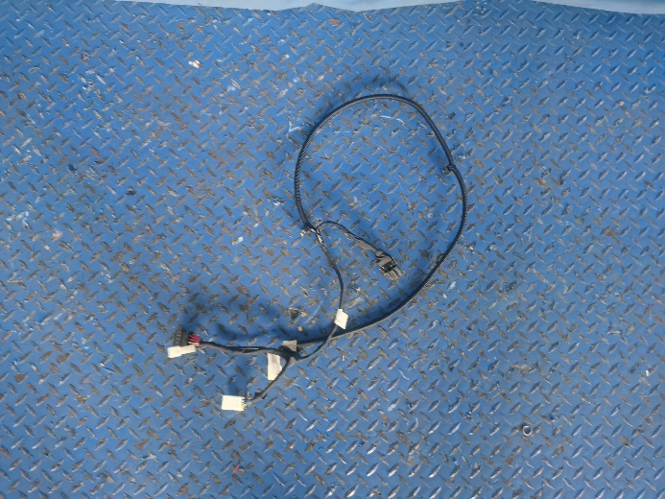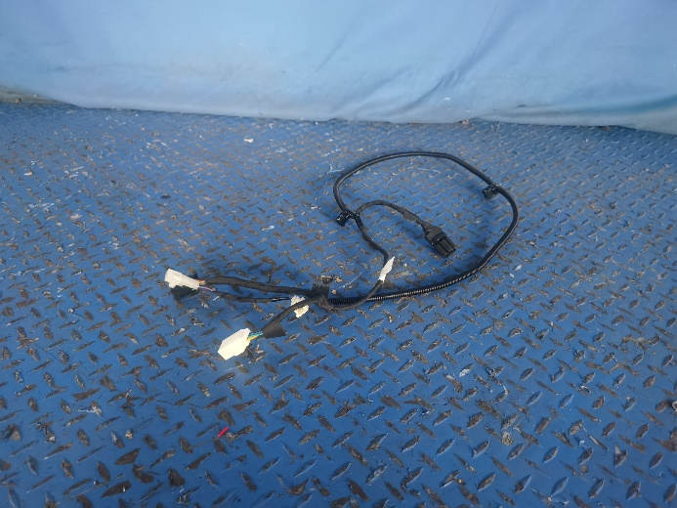
试验前
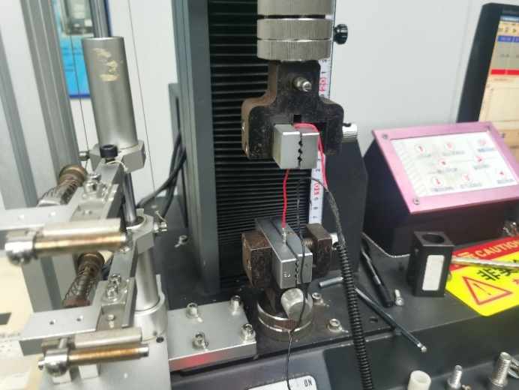
试验中
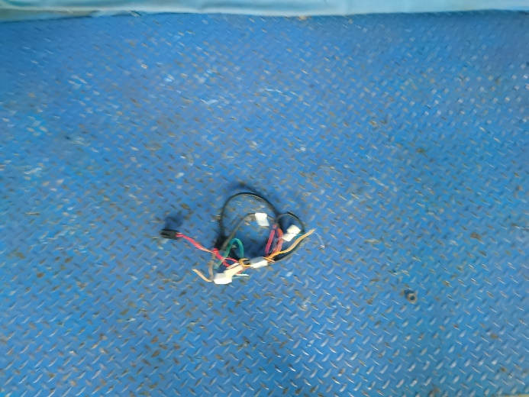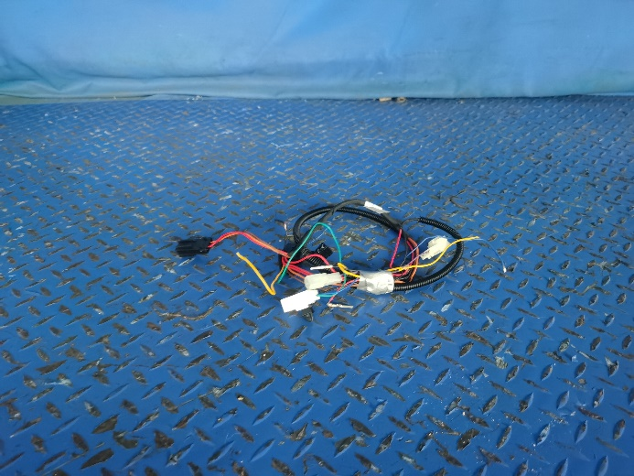
试验后
**报告结束**

